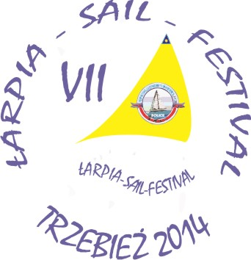

III REGATY TOWARZYSKIE
O PUCHAR BURMISTRZA POLIC
w ramach VII ŁARPIA SAIL FESTIVAL
20-21 czerwca 2014 roku

ZGŁOSZENIE DO REGAT

1. NAZWA JACHTU „ ”
2. NUMER NA ŻAGLU
3. GRUPA W KTÓREJ JACHT STARTUJE do 7,00 m powyżej 7,00 m
4. IMIĘ I NAZWISKO KAPITANA
5. STOPIEŃ ŻEGLARSKI
6. KLUB
7. TELEFON KOMÓRKOWY NA JACHCIE
8. CZY JACHT POSIADA VHF
9. ZAŁOGA
L.P | IMIĘ I NAZWISKO
1.
2.
3.
4.
5.
- PRZYJMUJĘ ZOBOWIĄZANIA WYNIKAJĄCE Z PRZEPISÓW OKREŚLONYCH w PRZEPISACH REGATOWYCH ŻEGLARSTWA, A W SZCZEGÓLNOŚCI PRZEPIS 4 CZĘŚCI 1.
- UZNAJĘ, ŻE WŁADZA ORGANIZUJĄCA NIE PRZYJMUJE ŻADNEJ ODPOWIEDZIALNOŚCI ZA UTRATĘ ŻYCIA, USZKODZENIE CIAŁA LUB UTRATĘ LUB USZKODZENIE JAKIEGOKOLWIEK STATKU, JACHTU LUB WYPOSAZENIA.
- OSWIADCZAM, ŻE POSIADAM AKTUALNY DOWÓD UBEZPIECZENIA CHRONIĄCEGO MNIE W CZASIE REGAT.

MIEJSCOWOŚĆ, DATA PODPIS KAPITA

Dane do celów organizacyjnych

10. TYP JACHTU I ROK BUDOWY

11 . DŁUGOŚĆ CAŁKOWITA

12. SZEROKOŚĆ

13. ZANURZENIE

14 .BANDERA

WŁAŚCICIEL JACHTU

15. IMIĘ I NAZWISKO

16. ADRES

17. ADRES EMAIL

KAPITAN JACHTU

18. ADRES DLA KORESPONDENCJI

19. ADRES EMAIL

Zgłoszenie prześlij na email; info@coz.com.pl

